UNESA RIO DE JANEIRO
NITERÓI

TÍTULO DO PROJETO DE EXTENSÃO
Infrações de veículos em 2024 por região do estado do Rio de Janeiro

Nome do(s) discente(s) integrantes do grupo
Vinicius Souto do Nascimento / Bernardo Veloso da Silva

Nome do(a) professor(a) orientador
Simone Gama

2025.2
Niterói/Rio de Janeiro

Sumário
1. DIAGNÓSTICO E TEORIZAÇÃO 3
1.1. Problemática 3
1.2. Objetivo Geral 3
2. DESENVOLVIMENTO DO PROJETO 4
2.1. Detalhamento técnico do projeto 4
3. ENCERRAMENTO DO PROJETO 6
3.1. Relato de Experiência Individual 6
3.1.1. RESULTADOS E DISCUSSÃO: 6
3.1.2. CONSIDERAÇÕES FINAIS 6

DIAGNÓSTICO E TEORIZAÇÃO

Problemática
Em 2024, foi identificado um aumento nas infrações de trânsito em várias regiões. Algumas áreas apresentam números muito maiores que outras, o que gera preocupação com a segurança e o aumento de acidentes. Percebemos a necessidade de estudar essas diferenças para propor ações que ajudem a reduzir as infrações e tornar o trânsito mais seguro.

Objetivo Geral
O objetivo desse trabalho de extensão é apresentar uma análise de dados de big data sobre as infrações de trânsito em 2024 por cada região do estado do Rio de Janeiro.

DESENVOLVIMENTO DO PROJETO

Detalhamento técnico do projeto
No início da disciplina extensionista de tópicos de Big Data 2025.2, foram disponibilizado diversas bases de dado s(Big Data) para escolher aquelas que melhor atendem ao impacto social exigido na disciplina.
A equipe deste trabalho escolheu a base de dados do DetranRJ (https://dadosabertos.rj.gov.br/dataset/infracoes-de-transito-por-tipo-de-veiculo-de-2024)
E foram realizados:
- Limpeza da base de dados: foram utilizados Pandas e NumPy.
- Distribuição de frequência: foram realizadas a distribuição de frequência da tabela por Tipo de veiculo
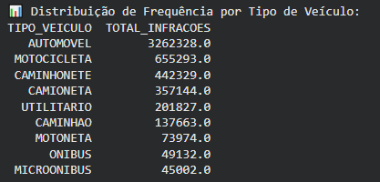
- Regressão linear: aplicamos regressão linear para verificar tendências no número de infrações e analisar possíveis padrões nos dados.
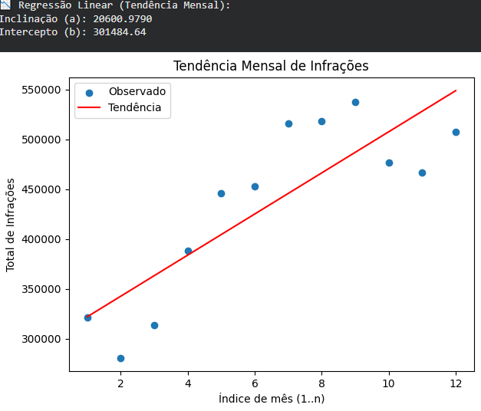
- Gráfico de regiões com mais infrações: visualização das regiões com maior número de infrações.
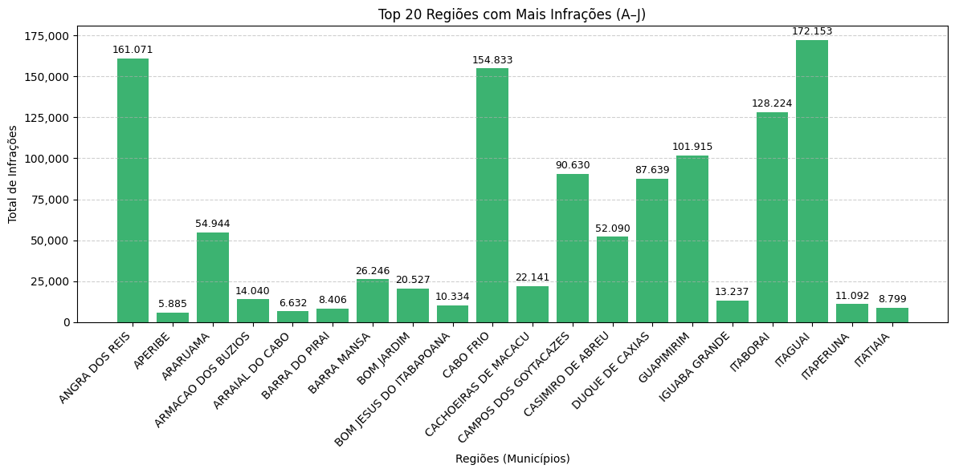
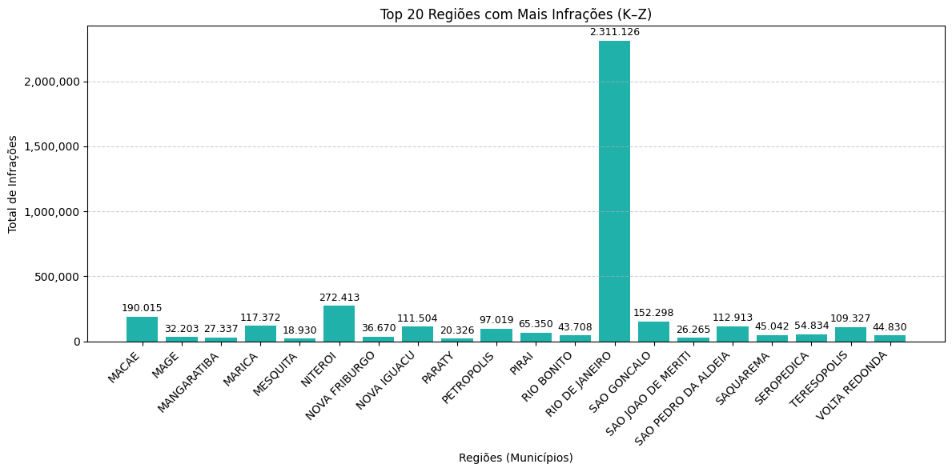
- Tabela de regiões com mais infrações: mostra a quantidade de infrações detalhada por tipo de veículo em cada região.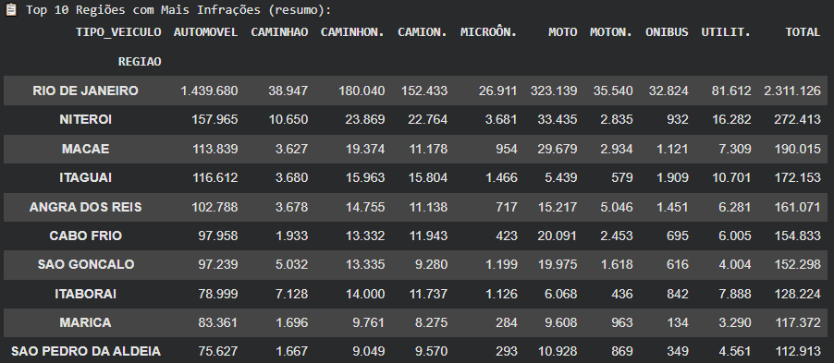

ENCERRAMENTO DO PROJETO

Relato de Experiência Individual
Nome: Vinicius Souto do Nascimento
Matricula: 202403318032
Nome: Bernardo Veloso da Silva
Matricula: 202502330103

RESULTADOS E DISCUSSÃO:
O grupo realizou a análise da base de dados do Detran-RJ, referente às infrações de trânsito do ano de 2024. Foram utilizadas ferramentas como Python, Pandas, NumPy e PySpark para tratar, organizar e interpretar os dados. Após a limpeza da base, as infrações foram agrupadas por tipo de veículo, região e mês, permitindo identificar os locais com maior incidência e os padrões mais recorrentes.
Durante o processo, observou-se que as regiões mais populosas e com maior fluxo de veículos concentraram o maior número de infrações
Ao longo do projeto, o grupo desenvolveu importantes aprendizados, como o domínio de ferramentas de análise de dados em larga escala, a interpretação de informações estatísticas e a aplicação prática de conceitos de Big Data em um problema real. Além disso, a experiência reforçou a importância do trabalho em equipe, da divisão de tarefas e da comunicação entre os membros para alcançar um resultado consistente.

CONSIDERAÇÕES FINAIS
O grupo concluiu que a análise de dados sobre as infrações de trânsito no estado do Rio de Janeiro em 2024 trouxe resultados relevantes para entender melhor o comportamento dos condutores e as regiões com maior índice de irregularidades.
Como possível ampliação do projeto, poderiam ser integradas outras bases de dados públicas, como as de acidentes de trânsito e condições das vias, o que permitiria uma análise mais completa e aprofundada sobre os fatores que influenciam o aumento das infrações.
Entre as soluções tecnológicas que poderiam ser implementadas em versões futuras, destacam-se o uso de dashboards interativos para visualização dos resultados em tempo real e o desenvolvimento de um sistema automatizado de monitoramento, que facilitaria o acompanhamento contínuo das infrações por região.

OBSERVAÇÃO: Exige-se que todo o processo de desenvolvimento do projeto de extensão seja documentado e registrado através de evidências fotográficas ou por vídeos, tendo em vista que o conjunto de evidências não apenas irá compor a comprovação da realização das atividades, para fins regulatórios, como também poderão ser usadas para exposição do projeto em mostras acadêmico-científicas e seminários de extensão a serem realizados pelas IES.

